尚硅谷大数据技术之Flume

(作者：尚硅谷大数据研发部)

版本：V1.4

# 第1章 Flume概述

## 1.1 Flume概念

Flume是Cloudera提供的一个高可用的，高可靠的，分布式的海量日志采集、聚合和传输的系统。Flume基于流式架构，灵活简单。



## 1.2 Flume组成架构

Flume组成架构如图1-1，图1-2所示：

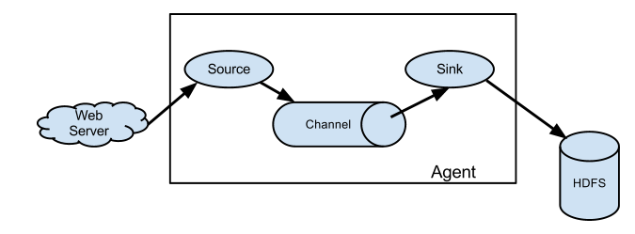

图1-1 Flume组成架构



图1-2 Flume组成架构详解

下面我们来详细介绍一下Flume架构中的组件。

### 1.2.1 Agent

Agent是一个JVM进程，它以事件的形式将数据从源头送至目的，是Flume数据传输的基本单元。

Agent主要有3个部分组成，Source、Channel、Sink。

### 1.2.2 Source

Source是负责接收数据到Flume Agent的组件。Source组件可以处理各种类型、各种格式的日志数据，包括avro、thrift、exec、jms、spooling directory、netcat、sequence generator、syslog、http、legacy。

### 1.2.3 Channel

Channel是位于Source和Sink之间的缓冲区。因此，Channel允许Source和Sink运作在不同的速率上。Channel是线程安全的，可以同时处理几个Source的写入操作和几个Sink的读取操作。

Flume自带两种Channel：Memory Channel和File Channel。

Memory Channel是内存中的队列。Memory Channel在不需要关心数据丢失的情景下适用。如果需要关心数据丢失，那么Memory Channel就不应该使用，因为程序死亡、机器宕机或者重启都会导致数据丢失。

File Channel将所有事件写到磁盘。因此在程序关闭或机器宕机的情况下不会丢失数据。

### 1.2.4 Sink

Sink不断地轮询Channel中的事件且批量地移除它们，并将这些事件批量写入到存储或索引系统、或者被发送到另一个Flume Agent。

Sink是完全事务性的。在从Channel批量删除数据之前，每个Sink用Channel启动一个事务。批量事件一旦成功写出到存储系统或下一个Flume Agent，Sink就利用Channel提交事务。事务一旦被提交，该Channel从自己的内部缓冲区删除事件。

Sink组件目的地包括hdfs、logger、avro、thrift、ipc、file、null、HBase、solr、自定义。

### 1.2.5 Event

传输单元，Flume数据传输的基本单元，以事件的形式将数据从源头送至目的地。

## 1.3 Flume拓扑结构

Flume的拓扑结构如图1-3、1-4、1-5和1-6所示：

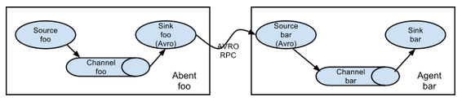

图1-3 Flume Agent连接

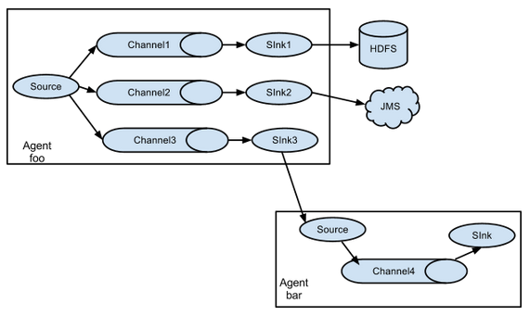

图1-4 单source，多channel、sink

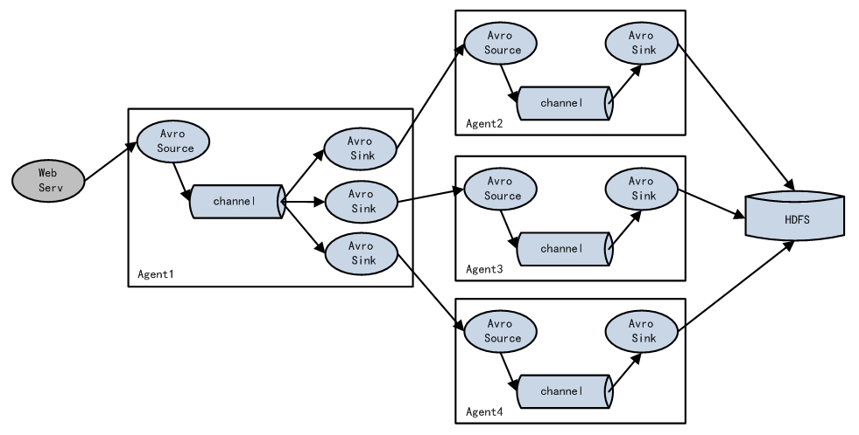

图1-5 Flume负载均衡

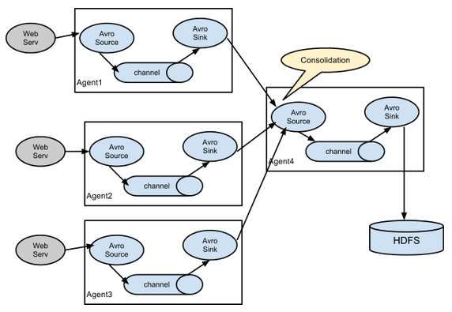

图1-6 Flume Agent聚合

## 1.4 Flume Agent内部原理



# 第2章 快速入门

## 2.1 Flume安装地址

1） Flume官网地址

<http://flume.apache.org/>

2）文档查看地址

<http://flume.apache.org/FlumeUserGuide.html>

3）下载地址

http://archive.apache.org/dist/flume/

## 2.2 安装部署

1）将apache-flume-1.7.0-bin.tar.gz上传到linux的/opt/software目录下

2）解压apache-flume-1.7.0-bin.tar.gz到/opt/module/目录下

[atguigu@hadoop102 software]$ tar -zxf apache-flume-1.7.0-bin.tar.gz -C /opt/module/

3）修改apache-flume-1.7.0-bin的名称为flume

[atguigu@hadoop102 module]$ mv apache-flume-1.7.0-bin flume

1. 将flume/conf下的flume-env.sh.template文件修改为flume-env.sh，并配置flume-env.sh文件

[atguigu@hadoop102 conf]$ mv flume-env.sh.template flume-env.sh

[atguigu@hadoop102 conf]$ vi flume-env.sh

export JAVA_HOME=/opt/module/jdk1.8.0_144

# 第3章 案例实操

## 3.1 监控端口数据官方案例

1）案例需求：首先，Flume监控本机44444端口，然后通过telnet工具向本机44444端口发送消息，最后Flume将监听的数据实时显示在控制台。

2）需求分析：



3）实现步骤：

1．安装telnet工具

在/opt/software目录下创建flume-telnet文件夹。

[atguigu@hadoop102 software]$ mkdir flume-telnet

再将rpm软件包(xinetd-2.3.14-40.el6.x86_64.rpm、telnet-0.17-48.el6.x86_64.rpm和telnet-server-0.17-48.el6.x86_64.rpm)拷入/opt/software/flume-telnet文件夹下面。执行RPM软件包安装命令：

[atguigu@hadoop102 software]$ sudo rpm -ivh xinetd-2.3.14-40.el6.x86_64.rpm

[atguigu@hadoop102 software]$ sudo rpm -ivh telnet-0.17-48.el6.x86_64.rpm

[atguigu@hadoop102 software]$ sudo rpm -ivh telnet-server-0.17-48.el6.x86_64.rpm

2．判断44444端口是否被占用

[atguigu@hadoop102 flume-telnet]$ sudo netstat -tunlp | grep 44444

功能描述：netstat命令是一个监控TCP/IP网络的非常有用的工具，它可以显示路由表、实际的网络连接以及每一个网络接口设备的状态信息。

基本语法：netstat [选项]

选项参数：

-t或--tcp：显示TCP传输协议的连线状况；

-u或--udp：显示UDP传输协议的连线状况；

-n或--numeric：直接使用ip地址，而不通过域名服务器；

-l或--listening：显示监控中的服务器的Socket；

-p或--programs：显示正在使用Socket的程序识别码和程序名称；

3．创建Flume Agent配置文件flume-telnet-logger.conf

在flume目录下创建job文件夹并进入job文件夹。

[atguigu@hadoop102 flume]$ mkdir job

[atguigu@hadoop102 flume]$ cd job/

在job文件夹下创建Flume Agent配置文件flume-telnet-logger.conf。

[atguigu@hadoop102 job]$ touch flume-telnet-logger.conf

在flume-telnet-logger.conf文件中添加如下内容。

[atguigu@hadoop102 job]$ vim flume-telnet-logger.conf

添加内容如下：

# Name the components on this agent

a1.sources = r1

a1.sinks = k1

a1.channels = c1

# Describe/configure the source

a1.sources.r1.type = netcat

a1.sources.r1.bind = localhost

a1.sources.r1.port = 44444

# Describe the sink

a1.sinks.k1.type = logger

# Use a channel which buffers events in memory

a1.channels.c1.type = memory

a1.channels.c1.capacity = 1000

a1.channels.c1.transactionCapacity = 100

# Bind the source and sink to the channel

a1.sources.r1.channels = c1

a1.sinks.k1.channel = c1

注：配置文件来源于官方手册<http://flume.apache.org/FlumeUserGuide.html>



4. 先开启flume监听端口

[atguigu@hadoop102 flume]$ bin/flume-ng agent --conf conf/ --name a1 --conf-file job/flume-telnet-logger.conf -Dflume.root.logger=INFO,console

参数说明：

--conf conf/ ：表示配置文件存储在conf/目录

--name a1 ：表示给agent起名为a1

--conf-file job/flume-telnet.conf ：flume本次启动读取的配置文件是在job文件夹下的flume-telnet.conf文件。

-Dflume.root.logger==INFO,console ：-D表示flume运行时动态修改flume.root.logger参数属性值，并将控制台日志打印级别设置为INFO级别。日志级别包括:log、info、warn、error。

5．使用telnet工具向本机的44444端口发送内容

$ telnet localhost 44444

--如何关闭telnet？

## 3.2 实时读取本地文件到HDFS案例

1）案例需求：实时监控Hive日志，并上传到HDFS中

2）需求分析：

3）实现步骤：

1. Flume要想将数据输出到HDFS，必须持有Hadoop相关jar包

将commons-configuration-1.6.jar、

hadoop-auth-2.7.2.jar、

hadoop-common-2.7.2.jar、

hadoop-hdfs-2.7.2.jar、

commons-io-2.4.jar、

htrace-core-3.1.0-incubating.jar拷贝到/opt/module/flume/lib文件夹下。

提示：标红的jar为1.99版本flume必须引用的jar。其他版本可以不引用。

1. 创建flume-file-hdfs.conf文件

创建文件

[atguigu@hadoop102 job]$ touch flume-file-hdfs.conf

注：要想读取Linux系统中的文件，就得按照Linux命令的规则执行命令。由于hive日志在Linux系统中所以读取文件的类型选择：exec即execute执行的意思。表示执行Linux命令来读取文件。

[atguigu@hadoop102 job]$ vim flume-file-hdfs.conf

添加如下内容

# Name the components on this agent

a2.sources = r2

a2.sinks = k2

a2.channels = c2

# Describe/configure the source

a2.sources.r2.type = exec

a2.sources.r2.command = tail -F /opt/module/hive/logs/hive.log

a2.sources.r2.shell = /bin/bash -c

# Describe the sink

a2.sinks.k2.type = hdfs

a2.sinks.k2.hdfs.path = hdfs://hadoop102:9000/flume/%Y%m%d/%H

#上传文件的前缀

a2.sinks.k2.hdfs.filePrefix = logs-

#是否按照时间滚动文件夹

a2.sinks.k2.hdfs.round = true

#多少时间单位创建一个新的文件夹

a2.sinks.k2.hdfs.roundValue = 1

#重新定义时间单位

a2.sinks.k2.hdfs.roundUnit = hour

#是否使用本地时间戳

a2.sinks.k2.hdfs.useLocalTimeStamp = true

#积攒多少个Event才flush到HDFS一次

a2.sinks.k2.hdfs.batchSize = 1000

#设置文件类型，可支持压缩

a2.sinks.k2.hdfs.fileType = DataStream

#多久生成一个新的文件

a2.sinks.k2.hdfs.rollInterval = 600

#设置每个文件的滚动大小

a2.sinks.k2.hdfs.rollSize = 134217700

#文件的滚动与Event数量无关

a2.sinks.k2.hdfs.rollCount = 0

#最小冗余数

a2.sinks.k2.hdfs.minBlockReplicas = 1

# Use a channel which buffers events in memory

a2.channels.c2.type = memory

a2.channels.c2.capacity = 1000

a2.channels.c2.transactionCapacity = 100

# Bind the source and sink to the channel

a2.sources.r2.channels = c2

a2.sinks.k2.channel = c2



1. 执行监控配置

[atguigu@hadoop102 flume]$ bin/flume-ng agent --conf conf/ --name a2 --conf-file job/flume-file-hdfs.conf

1. 开启hadoop和hive并操作hive产生日志

[atguigu@hadoop102 hadoop-2.7.2]$ sbin/start-dfs.sh

[atguigu@hadoop103 hadoop-2.7.2]$ sbin/start-yarn.sh

[atguigu@hadoop102 hive]$ bin/hive

hive (default)>

1. 在HDFS上查看文件。

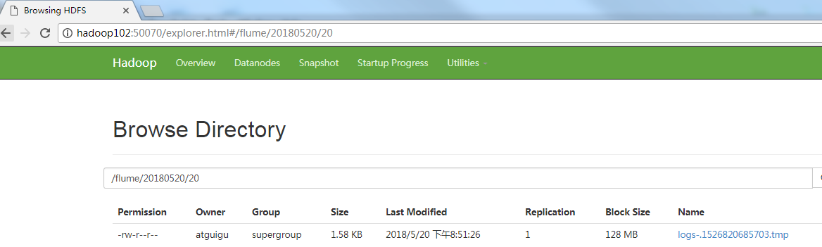

## 3.3 实时读取目录文件到HDFS案例

1）案例需求：使用flume监听整个目录的文件

2）需求分析：

3）实现步骤：

1．创建配置文件flume-dir-hdfs.conf

创建一个文件

[atguigu@hadoop102 job]$ touch flume-dir-hdfs.conf

打开文件

[atguigu@hadoop102 job]$ vim flume-dir-hdfs.conf

添加如下内容

a3.sources = r3

a3.sinks = k3

a3.channels = c3

# Describe/configure the source

a3.sources.r3.type = spooldir

a3.sources.r3.spoolDir = /opt/module/flume/upload

a3.sources.r3.fileSuffix = .COMPLETED

a3.sources.r3.fileHeader = true

#忽略所有以.tmp结尾的文件，不上传

a3.sources.r3.ignorePattern = ([^ ]*\.tmp)

# Describe the sink

a3.sinks.k3.type = hdfs

a3.sinks.k3.hdfs.path = hdfs://hadoop102:9000/flume/upload/%Y%m%d/%H

#上传文件的前缀

a3.sinks.k3.hdfs.filePrefix = upload-

#是否按照时间滚动文件夹

a3.sinks.k3.hdfs.round = true

#多少时间单位创建一个新的文件夹

a3.sinks.k3.hdfs.roundValue = 1

#重新定义时间单位

a3.sinks.k3.hdfs.roundUnit = hour

#是否使用本地时间戳

a3.sinks.k3.hdfs.useLocalTimeStamp = true

#积攒多少个Event才flush到HDFS一次

a3.sinks.k3.hdfs.batchSize = 100

#设置文件类型，可支持压缩

a3.sinks.k3.hdfs.fileType = DataStream

#多久生成一个新的文件

a3.sinks.k3.hdfs.rollInterval = 600

#设置每个文件的滚动大小大概是128M

a3.sinks.k3.hdfs.rollSize = 134217700

#文件的滚动与Event数量无关

a3.sinks.k3.hdfs.rollCount = 0

#最小冗余数

a3.sinks.k3.hdfs.minBlockReplicas = 1

# Use a channel which buffers events in memory

a3.channels.c3.type = memory

a3.channels.c3.capacity = 1000

a3.channels.c3.transactionCapacity = 100

# Bind the source and sink to the channel

a3.sources.r3.channels = c3

a3.sinks.k3.channel = c3



2. 启动监控文件夹命令

[atguigu@hadoop102 flume]$ bin/flume-ng agent --conf conf/ --name a3 --conf-file job/flume-dir-hdfs.conf

说明： 在使用Spooling Directory Source时

1. 不要在监控目录中创建并持续修改文件
2. 上传完成的文件会以.COMPLETED结尾
3. 被监控文件夹每600毫秒扫描一次文件变动

3. 向upload文件夹中添加文件

在/opt/module/flume目录下创建upload文件夹

[atguigu@hadoop102 flume]$ mkdir upload

向upload文件夹中添加文件

[atguigu@hadoop102 upload]$ touch atguigu.txt

[atguigu@hadoop102 upload]$ touch atguigu.tmp

[atguigu@hadoop102 upload]$ touch atguigu.log

4. 查看HDFS上的数据

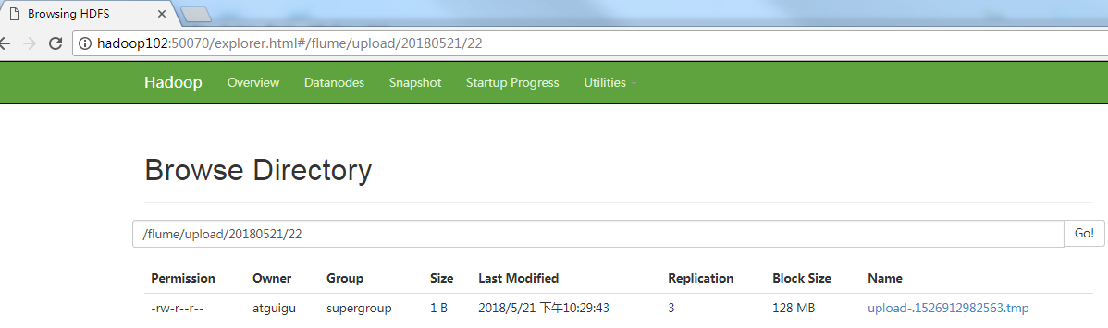

5. 等待1s，再次查询upload文件夹

[atguigu@hadoop102 upload]$ ll

总用量 0

-rw-rw-r--. 1 atguigu atguigu 0 5月 20 22:31 atguigu.log.COMPLETED

-rw-rw-r--. 1 atguigu atguigu 0 5月 20 22:31 atguigu.tmp

-rw-rw-r--. 1 atguigu atguigu 0 5月 20 22:31 atguigu.txt.COMPLETED

## 3.4 单数据源多出口案例(一)

单Source多Channel、Sink如图7-2所示

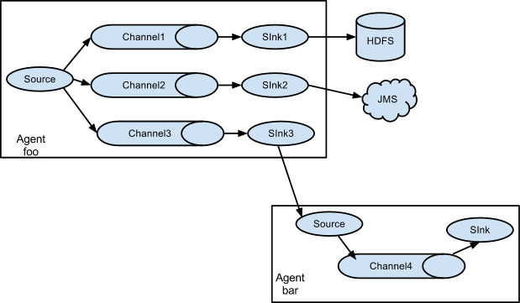

图7-2 单Source多Channel、Sink

1）案例需求：使用flume-1监控文件变动，flume-1将变动内容传递给flume-2，flume-2负责存储到HDFS。同时flume-1将变动内容传递给flume-3，flume-3负责输出到local filesystem。

2）需求分析：



3）实现步骤：

0．准备工作

在/opt/module/flume/job目录下创建group1文件夹

[atguigu@hadoop102 job]$ cd group1/

在/opt/module/datas/目录下创建flume3文件夹

[atguigu@hadoop102 datas]$ mkdir flume3

1．创建flume-file-flume.conf

配置1个接收日志文件的source和两个channel、两个sink，分别输送给flume-flume-hdfs和flume-flume-dir。

创建配置文件并打开

[atguigu@hadoop102 group1]$ touch flume-file-flume.conf

[atguigu@hadoop102 group1]$ vim flume-file-flume.conf

添加如下内容

# Name the components on this agent

a1.sources = r1

a1.sinks = k1 k2

a1.channels = c1 c2

# 将数据流复制给多个channel

a1.sources.r1.selector.type = replicating

# Describe/configure the source

a1.sources.r1.type = exec

a1.sources.r1.command = tail -F /opt/module/hive/logs/hive.log

a1.sources.r1.shell = /bin/bash -c

# Describe the sink

a1.sinks.k1.type = avro

a1.sinks.k1.hostname = hadoop102

a1.sinks.k1.port = 4141

a1.sinks.k2.type = avro

a1.sinks.k2.hostname = hadoop102

a1.sinks.k2.port = 4142

# Describe the channel

a1.channels.c1.type = memory

a1.channels.c1.capacity = 1000

a1.channels.c1.transactionCapacity = 100

a1.channels.c2.type = memory

a1.channels.c2.capacity = 1000

a1.channels.c2.transactionCapacity = 100

# Bind the source and sink to the channel

a1.sources.r1.channels = c1 c2

a1.sinks.k1.channel = c1

a1.sinks.k2.channel = c2

注：Avro是由Hadoop创始人Doug Cutting创建的一种语言无关的数据序列化和RPC框架。

注：RPC（Remote Procedure Call）—远程过程调用，它是一种通过网络从远程计算机程序上请求服务，而不需要了解底层网络技术的协议。

2．创建flume-flume-hdfs.conf

配置上级flume输出的source，输出是到hdfs的sink。

创建配置文件并打开

[atguigu@hadoop102 group1]$ touch flume-flume-hdfs.conf

[atguigu@hadoop102 group1]$ vim flume-flume-hdfs.conf

添加如下内容

# Name the components on this agent

a2.sources = r1

a2.sinks = k1

a2.channels = c1

# Describe/configure the source

a2.sources.r1.type = avro

a2.sources.r1.bind = hadoop102

a2.sources.r1.port = 4141

# Describe the sink

a2.sinks.k1.type = hdfs

a2.sinks.k1.hdfs.path = hdfs://hadoop102:9000/flume2/%Y%m%d/%H

#上传文件的前缀

a2.sinks.k1.hdfs.filePrefix = flume2-

#是否按照时间滚动文件夹

a2.sinks.k1.hdfs.round = true

#多少时间单位创建一个新的文件夹

a2.sinks.k1.hdfs.roundValue = 1

#重新定义时间单位

a2.sinks.k1.hdfs.roundUnit = hour

#是否使用本地时间戳

a2.sinks.k1.hdfs.useLocalTimeStamp = true

#积攒多少个Event才flush到HDFS一次

a2.sinks.k1.hdfs.batchSize = 100

#设置文件类型，可支持压缩

a2.sinks.k1.hdfs.fileType = DataStream

#多久生成一个新的文件

a2.sinks.k1.hdfs.rollInterval = 600

#设置每个文件的滚动大小大概是128M

a2.sinks.k1.hdfs.rollSize = 134217700

#文件的滚动与Event数量无关

a2.sinks.k1.hdfs.rollCount = 0

#最小冗余数

a2.sinks.k1.hdfs.minBlockReplicas = 1

# Describe the channel

a2.channels.c1.type = memory

a2.channels.c1.capacity = 1000

a2.channels.c1.transactionCapacity = 100

# Bind the source and sink to the channel

a2.sources.r1.channels = c1

a2.sinks.k1.channel = c1

3．创建flume-flume-dir.conf

配置上级flume输出的source，输出是到本地目录的sink。

创建配置文件并打开

[atguigu@hadoop102 group1]$ touch flume-flume-dir.conf

[atguigu@hadoop102 group1]$ vim flume-flume-dir.conf

添加如下内容

# Name the components on this agent

a3.sources = r1

a3.sinks = k1

a3.channels = c2

# Describe/configure the source

a3.sources.r1.type = avro

a3.sources.r1.bind = hadoop102

a3.sources.r1.port = 4142

# Describe the sink

a3.sinks.k1.type = file_roll

a3.sinks.k1.sink.directory = /opt/module/datas/flume3

# Describe the channel

a3.channels.c2.type = memory

a3.channels.c2.capacity = 1000

a3.channels.c2.transactionCapacity = 100

# Bind the source and sink to the channel

a3.sources.r1.channels = c2

a3.sinks.k1.channel = c2

提示：输出的本地目录必须是已经存在的目录，如果该目录不存在，并不会创建新的目录。

4．执行配置文件

分别开启对应配置文件：flume-flume-dir，flume-flume-hdfs，flume-file-flume。

[atguigu@hadoop102 flume]$ bin/flume-ng agent --conf conf/ --name a3 --conf-file job/group1/flume-flume-dir.conf

[atguigu@hadoop102 flume]$ bin/flume-ng agent --conf conf/ --name a2 --conf-file job/group1/flume-flume-hdfs.conf

[atguigu@hadoop102 flume]$ bin/flume-ng agent --conf conf/ --name a1 --conf-file job/group1/flume-file-flume.conf

5．启动hadoop和hive

[atguigu@hadoop102 hadoop-2.7.2]$ sbin/start-dfs.sh

[atguigu@hadoop103 hadoop-2.7.2]$ sbin/start-yarn.sh

[atguigu@hadoop102 hive]$ bin/hive

hive (default)>

6．检查HDFS上数据

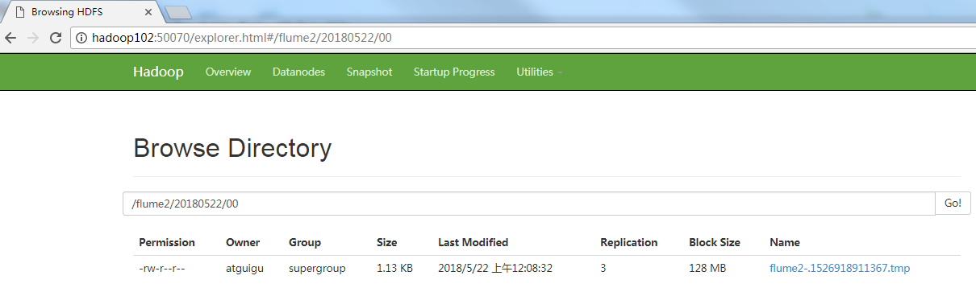

7检查/opt/module/datas/flume3目录中数据

[atguigu@hadoop102 flume3]$ ll

总用量 8

-rw-rw-r--. 1 atguigu atguigu 5942 5月 22 00:09 1526918887550-3

## 3.5 单数据源多出口案例(二)

单Source、Channel多Sink(负载均衡)如图7-3所示



图7-3 单Source、Channel多Sink

1）案例需求：使用flume-1监控文件变动，flume-1将变动内容传递给flume-2，flume-2负责存储到HDFS。同时flume-1将变动内容传递给flume-3，flume-3也负责存储到HDFS

2）需求分析：

3）实现步骤：

0．准备工作

在/opt/module/flume/job目录下创建group2文件夹

[atguigu@hadoop102 job]$ cd group1/

1．创建flume-netcat-flume.conf

配置1个接收日志文件的source和1个channel、两个sink，分别输送给flume-flume1和flume-flume2。

创建配置文件并打开

[atguigu@hadoop102 group1]$ touch flume-netcat-flume.conf

[atguigu@hadoop102 group1]$ vim flume-netcat-flume.conf

添加如下内容

# Name the components on this agent

a1.sources = r1

a1.channels = c1

a1.sinkgroups = g1

a1.sinks = k1 k2

# Describe/configure the source

a1.sources.r1.type = netcat

a1.sources.r1.bind = localhost

a1.sources.r1.port = 44444

a1.sinkgroups.g1.processor.type = load_balance

a1.sinkgroups.g1.processor.backoff = true

a1.sinkgroups.g1.processor.selector = round_robin

a1.sinkgroups.g1.processor.selector.maxTimeOut=10000

# Describe the sink

a1.sinks.k1.type = avro

a1.sinks.k1.hostname = hadoop102

a1.sinks.k1.port = 4141

a1.sinks.k2.type = avro

a1.sinks.k2.hostname = hadoop102

a1.sinks.k2.port = 4142

# Describe the channel

a1.channels.c1.type = memory

a1.channels.c1.capacity = 1000

a1.channels.c1.transactionCapacity = 100

# Bind the source and sink to the channel

a1.sources.r1.channels = c1

a1.sinkgroups.g1.sinks = k1 k2

a1.sinks.k1.channel = c1

a1.sinks.k2.channel = c1

注：Avro是由Hadoop创始人Doug Cutting创建的一种语言无关的数据序列化和RPC框架。

注：RPC（Remote Procedure Call）—远程过程调用，它是一种通过网络从远程计算机程序上请求服务，而不需要了解底层网络技术的协议。

2．创建flume-flume1.conf

配置上级flume输出的source，输出是到本地控制台。

创建配置文件并打开

[atguigu@hadoop102 group1]$ touch flume-flume1.conf

[atguigu@hadoop102 group1]$ vim flume-flume1.conf

添加如下内容

# Name the components on this agent

a2.sources = r1

a2.sinks = k1

a2.channels = c1

# Describe/configure the source

a2.sources.r1.type = avro

a2.sources.r1.bind = hadoop102

a2.sources.r1.port = 4141

# Describe the sink

a2.sinks.k1.type = logger

# Describe the channel

a2.channels.c1.type = memory

a2.channels.c1.capacity = 1000

a2.channels.c1.transactionCapacity = 100

# Bind the source and sink to the channel

a2.sources.r1.channels = c1

a2.sinks.k1.channel = c1

3．创建flume-flume2.conf

配置上级flume输出的source，输出是到本地控制台。

创建配置文件并打开

[atguigu@hadoop102 group1]$ touch flume-flume2.conf

[atguigu@hadoop102 group1]$ vim flume-flume2.conf

添加如下内容

# Name the components on this agent

a3.sources = r1

a3.sinks = k1

a3.channels = c2

# Describe/configure the source

a3.sources.r1.type = avro

a3.sources.r1.bind = hadoop102

a3.sources.r1.port = 4142

# Describe the sink

a3.sinks.k1.type = logger

# Describe the channel

a3.channels.c2.type = memory

a3.channels.c2.capacity = 1000

a3.channels.c2.transactionCapacity = 100

# Bind the source and sink to the channel

a3.sources.r1.channels = c2

a3.sinks.k1.channel = c2

4．执行配置文件

分别开启对应配置文件：flume-flume2，flume-flume1，flume-netcat-flume。

[atguigu@hadoop102 flume]$ bin/flume-ng agent --conf conf/ --name a3 --conf-file job/group1/flume-flume2.conf -Dflume.root.logger=INFO,console

[atguigu@hadoop102 flume]$ bin/flume-ng agent --conf conf/ --name a2 --conf-file job/group1/flume-flume1.conf -Dflume.root.logger=INFO,console

[atguigu@hadoop102 flume]$ bin/flume-ng agent --conf conf/ --name a1 --conf-file job/group1/flume-netcat-flume.conf

5. 使用telnet工具向本机的44444端口发送内容

$ telnet localhost 44444

6. 查看flume2及flume3的控制台打印日志

## 3.6 多数据源汇总案例

多Source汇总数据到单Flume如图7-4所示

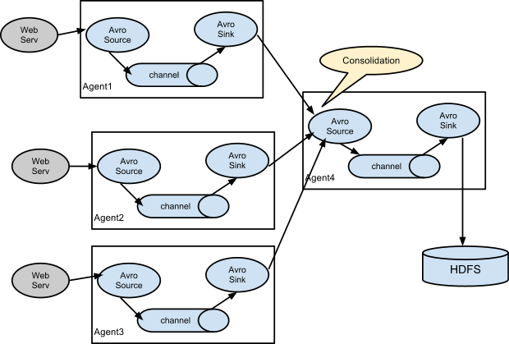

图7-4多Flume汇总数据到单Flume

1. 案例需求：

hadoop103上的flume-1监控文件hive.log，

hadoop104上的flume-2监控某一个端口的数据流，

flume-1与flume-2将数据发送给hadoop102上的flume-3，flume-3将最终数据打印到控制台

2）需求分析：



3）实现步骤：

0．准备工作

分发flume

[atguigu@hadoop102 module]$ xsync flume

在hadoop102、hadoop103以及hadoop104的/opt/module/flume/job目录下创建一个group2文件夹

[atguigu@hadoop102 job]$ mkdir group2

[atguigu@hadoop103 job]$ mkdir group2

[atguigu@hadoop104 job]$ mkdir group2

1．创建flume1.conf

配置source用于监控hive.log文件，配置sink输出数据到下一级flume。

在hadoop103上创建配置文件并打开

[atguigu@hadoop103 group2]$ touch flume1.conf

[atguigu@hadoop103 group2]$ vim flume1.conf

添加如下内容

# Name the components on this agent

a1.sources = r1

a1.sinks = k1

a1.channels = c1

# Describe/configure the source

a1.sources.r1.type = exec

a1.sources.r1.command = tail -F /opt/module/group.log

a1.sources.r1.shell = /bin/bash -c

# Describe the sink

a1.sinks.k1.type = avro

a1.sinks.k1.hostname = hadoop102

a1.sinks.k1.port = 4141

# Describe the channel

a1.channels.c1.type = memory

a1.channels.c1.capacity = 1000

a1.channels.c1.transactionCapacity = 100

# Bind the source and sink to the channel

a1.sources.r1.channels = c1

a1.sinks.k1.channel = c1

2．创建flume2.conf

配置source监控端口44444数据流，配置sink数据到下一级flume：

在hadoop104上创建配置文件并打开

[atguigu@hadoop104 group2]$ touch flume2.conf

[atguigu@hadoop104 group2]$ vim flume2.conf

添加如下内容

# Name the components on this agent

a2.sources = r1

a2.sinks = k1

a2.channels = c1

# Describe/configure the source

a2.sources.r1.type = netcat

a2.sources.r1.bind = hadoop104

a2.sources.r1.port = 44444

# Describe the sink

a2.sinks.k1.type = avro

a2.sinks.k1.hostname = hadoop102

a2.sinks.k1.port = 4141

# Use a channel which buffers events in memory

a2.channels.c1.type = memory

a2.channels.c1.capacity = 1000

a2.channels.c1.transactionCapacity = 100

# Bind the source and sink to the channel

a2.sources.r1.channels = c1

a2.sinks.k1.channel = c1

3．创建flume3.conf

配置source用于接收flume1与flume2发送过来的数据流，最终合并后sink到控制台。

在hadoop102上创建配置文件并打开

[atguigu@hadoop102 group2]$ touch flume3.conf

[atguigu@hadoop102 group2]$ vim flume3.conf

添加如下内容

# Name the components on this agent

a3.sources = r1

a3.sinks = k1

a3.channels = c1

# Describe/configure the source

a3.sources.r1.type = avro

a3.sources.r1.bind = hadoop102

a3.sources.r1.port = 4141

# Describe the sink

# Describe the sink

a3.sinks.k1.type = logger

# Describe the channel

a3.channels.c1.type = memory

a3.channels.c1.capacity = 1000

a3.channels.c1.transactionCapacity = 100

# Bind the source and sink to the channel

a3.sources.r1.channels = c1

a3.sinks.k1.channel = c1

4．执行配置文件

分别开启对应配置文件：flume3.conf，flume2.conf，flume1.conf。

[atguigu@hadoop102 flume]$ bin/flume-ng agent --conf conf/ --name a3 --conf-file job/group2/flume3.conf -Dflume.root.logger=INFO,console

[atguigu@hadoop104 flume]$ bin/flume-ng agent --conf conf/ --name a2 --conf-file job/group2/flume2.conf

[atguigu@hadoop103 flume]$ bin/flume-ng agent --conf conf/ --name a1 --conf-file job/group2/flume1.conf

5．在hadoop103上向/opt/module目录下的group.log追加内容

[atguigu@hadoop103 module]$ echo 'hello' > group.log

6．在hadoop104上向44444端口发送数据

[atguigu@hadoop104 flume]$ telnet hadoop104 44444

7.检查hadoop102上数据



# 第4章 Flume监控之Ganglia

## 4.1 Ganglia的安装与部署

**1) 安装httpd服务与php**

[atguigu@hadoop102 flume]$ sudo yum -y install httpd php

**2) 安装其他依赖**

[atguigu@hadoop102 flume]$ sudo yum -y install rrdtool perl-rrdtool rrdtool-devel

[atguigu@hadoop102 flume]$ sudo yum -y install apr-devel

**3) 安装ganglia**

[atguigu@hadoop102 flume]$ sudo rpm -Uvh http://dl.fedoraproject.org/pub/epel/6/x86_64/epel-release-6-8.noarch.rpm

[atguigu@hadoop102 flume]$ sudo yum -y install ganglia-gmetad

[atguigu@hadoop102 flume]$ sudo yum -y install ganglia-web

[atguigu@hadoop102 flume]$ sudo yum install -y ganglia-gmond

**4) 修改配置文件ganglia.conf**

[atguigu@hadoop102 flume]$ sudo vim /etc/httpd/conf.d/ganglia.conf

**修改为红颜色的配置：**

# Ganglia monitoring system php web frontend

Alias /ganglia /usr/share/ganglia

<Location /ganglia>

Order deny,allow

Deny from all

Allow from all

# Allow from 127.0.0.1

# Allow from ::1

# Allow from .example.com

</Location>

**5) 修改配置文件gmetad.conf**

[atguigu@hadoop102 flume]$ sudo vim /etc/ganglia/gmetad.conf

**修改为：**

data_source "hadoop102" 192.168.9.102

**6) 修改配置文件gmond.conf**

[atguigu@hadoop102 flume]$ sudo vim /etc/ganglia/gmond.conf

**修改为：**

cluster {

name = "hadoop102"

owner = "unspecified"

latlong = "unspecified"

url = "unspecified"

}

udp_send_channel {

#bind_hostname = yes # Highly recommended, soon to be default.

# This option tells gmond to use a source address

# that resolves to the machine's hostname. Without

# this, the metrics may appear to come from any

# interface and the DNS names associated with

# those IPs will be used to create the RRDs.

# mcast_join = 239.2.11.71

host = 192.168.9.102

port = 8649

ttl = 1

}

udp_recv_channel {

# mcast_join = 239.2.11.71

port = 8649

bind = 192.168.9.102

retry_bind = true

# Size of the UDP buffer. If you are handling lots of metrics you really

# should bump it up to e.g. 10MB or even higher.

# buffer = 10485760

}

**7) 修改配置文件config**

[atguigu@hadoop102 flume]$ sudo vim /etc/selinux/config

**修改为：**

# This file controls the state of SELinux on the system.

# SELINUX= can take one of these three values:

# enforcing - SELinux security policy is enforced.

# permissive - SELinux prints warnings instead of enforcing.

# disabled - No SELinux policy is loaded.

SELINUX=disabled

# SELINUXTYPE= can take one of these two values:

# targeted - Targeted processes are protected,

# mls - Multi Level Security protection.

SELINUXTYPE=targeted

尖叫提示：selinux本次生效关闭必须重启，如果此时不想重启，可以临时生效之：

[atguigu@hadoop102 flume]$ sudo setenforce 0

**5) 启动ganglia**

[atguigu@hadoop102 flume]$ sudo service httpd start

[atguigu@hadoop102 flume]$ sudo service gmetad start

[atguigu@hadoop102 flume]$ sudo service gmond start

**6) 打开网页浏览ganglia页面**

<http://192.168.9.102/ganglia>

尖叫提示：如果完成以上操作依然出现权限不足错误，请修改/var/lib/ganglia目录的权限：

[atguigu@hadoop102 flume]$ sudo chmod -R 777 /var/lib/ganglia

## 4.2 操作Flume测试监控

**1) 修改/opt/module/flume/conf目录下的flume-env.sh配置：**

JAVA_OPTS="-Dflume.monitoring.type=ganglia

-Dflume.monitoring.hosts=192.168.9.102:8649

-Xms100m

-Xmx200m"

**2) 启动flume任务**

[atguigu@hadoop102 flume]$ bin/flume-ng agent \

--conf conf/ \

--name a1 \

--conf-file job/flume-telnet-logger.conf \

-Dflume.root.logger==INFO,console \

-Dflume.monitoring.type=ganglia \

-Dflume.monitoring.hosts=192.168.9.102:8649

**3) 发送数据观察ganglia监测图**

[atguigu@hadoop102 flume]$ telnet localhost 44444

**样式如图：**

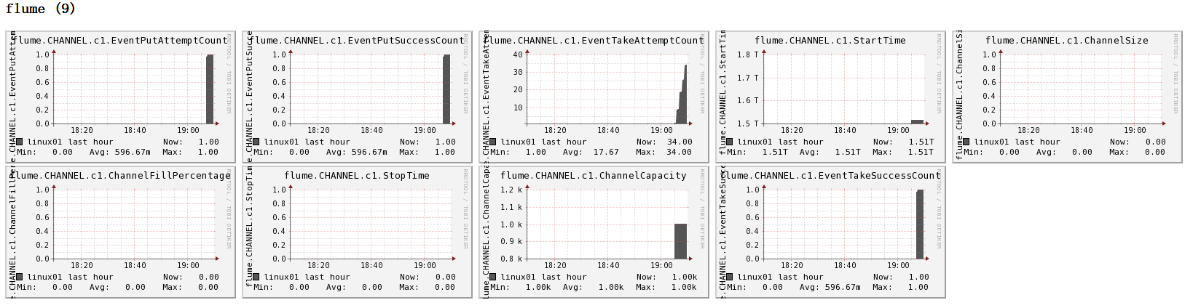

图例说明：

|  |  |
| --- | --- |
| 字段（图表名称） | 字段含义 |
| EventPutAttemptCount | source尝试写入channel的事件总数量 |
| EventPutSuccessCount | 成功写入channel且提交的事件总数量 |
| EventTakeAttemptCount | sink尝试从channel拉取事件的总数量。这不意味着每次事件都被返回，因为sink拉取的时候channel可能没有任何数据。 |
| EventTakeSuccessCount | sink成功读取的事件的总数量 |
| StartTime | channel启动的时间（毫秒） |
| StopTime | channel停止的时间（毫秒） |
| ChannelSize | 目前channel中事件的总数量 |
| ChannelFillPercentage | channel占用百分比 |
| ChannelCapacity | channel的容量 |

# 第5章 自定义MySQLSource

## 5.1 自定义Source说明

Source是负责接收数据到Flume Agent的组件。Source组件可以处理各种类型、各种格式的日志数据，包括avro、thrift、exec、jms、spooling directory、netcat、sequence generator、syslog、http、legacy。官方提供的source类型已经很多，但是有时候并不能满足实际开发当中的需求，此时我们就需要根据实际需求自定义某些source。

如：实时监控MySQL，从MySQL中获取数据传输到HDFS或者其他存储框架，所以此时需要我们自己实现MySQLSource。

官方也提供了自定义source的接口：

官网说明：<https://flume.apache.org/FlumeDeveloperGuide.html#source>

## 5.3 自定义MySQLSource组成

图6-1 自定义MySQLSource组成

## 5.2 自定义MySQLSource步骤

根据官方说明自定义mysqlsource需要继承AbstractSource类并实现Configurable和PollableSource接口。

实现相应方法：

getBackOffSleepIncrement()//暂不用

getMaxBackOffSleepInterval()//暂不用

configure(Context context)//初始化context

process()//获取数据（从mysql获取数据，业务处理比较复杂，所以我们定义一个专门的类——SQLSourceHelper来处理跟mysql的交互），封装成event并写入channel，这个方法被循环调用

stop()//关闭相关的资源

## 5.4 代码实现

### 5.4.1 导入pom依赖

<dependencies>

<dependency>

<groupId>org.apache.flume</groupId>

<artifactId>flume-ng-core</artifactId>

<version>1.7.0</version>

</dependency>

<dependency>

<groupId>mysql</groupId>

<artifactId>mysql-connector-java</artifactId>

<version>5.1.27</version>

</dependency>

</dependencies>

### 5.4.2 添加配置信息

在classpath下添加jdbc.properties和log4j. properties

jdbc.properties:

dbDriver=com.mysql.jdbc.Driver

dbUrl=jdbc:mysql://hadoop102:3306/mysqlsource?useUnicode=true&characterEncoding=utf-8  
dbUser=root  
dbPassword=000000

log4j. properties:

#--------console-----------

log4j.rootLogger=info,myconsole,myfile  
log4j.appender.myconsole=org.apache.log4j.ConsoleAppender  
log4j.appender.myconsole.layout=org.apache.log4j.SimpleLayout  
#log4j.appender.myconsole.layout.ConversionPattern =%d [%t] %-5p [%c] - %m%n  
  
#log4j.rootLogger=error,myfile  
log4j.appender.myfile=org.apache.log4j.DailyRollingFileAppender  
log4j.appender.myfile.File=/tmp/flume.log  
log4j.appender.myfile.layout=org.apache.log4j.PatternLayout  
log4j.appender.myfile.layout.ConversionPattern =%d [%t] %-5p [%c] - %m%n

### 5.4.3 SQLSourceHelper

**1) 属性说明：**

|  |  |
| --- | --- |
| 属性 | 说明（括号中为默认值） |
| runQueryDelay | 查询时间间隔（10000） |
| batchSize | 缓存大小（100） |
| startFrom | 查询语句开始id（0） |
| currentIndex | 查询语句当前id，每次查询之前需要查元数据表 |
| recordSixe | 查询返回条数 |
| table | 监控的表名 |
| columnsToSelect | 查询字段（*） |
| customQuery | 用户传入的查询语句 |
| query | 查询语句 |
| defaultCharsetResultSet | 编码格式（UTF-8） |

**2) 方法说明：**

|  |  |
| --- | --- |
| 方法 | 说明 |
| SQLSourceHelper(Context context) | 构造方法，初始化属性及获取JDBC连接 |
| InitConnection(String url, String user, String pw) | 获取JDBC连接 |
| checkMandatoryProperties() | 校验相关属性是否设置（实际开发中可增加内容） |
| buildQuery() | 根据实际情况构建sql语句，返回值String |
| executeQuery() | 执行sql语句的查询操作，返回值List<List<Object>> |
| getAllRows(List<List<Object>> queryResult) | 将查询结果转换为String，方便后续操作 |
| updateOffset2DB(int size) | 根据每次查询结果将offset写入元数据表 |
| execSql(String sql) | 具体执行sql语句方法 |
| getStatusDBIndex(int startFrom) | 获取元数据表中的offset |
| queryOne(String sql) | 获取元数据表中的offset实际sql语句执行方法 |
| close() | 关闭资源 |

1. **代码实现：**

package com.atguigu.source;

import org.apache.flume.Context;

import org.apache.flume.conf.ConfigurationException;

import org.slf4j.Logger;

import org.slf4j.LoggerFactory;

import java.io.IOException;

import java.sql.*;

import java.text.ParseException;

import java.util.ArrayList;

import java.util.List;

import java.util.Properties;

public class SQLSourceHelper {

private static final Logger LOG = LoggerFactory.getLogger(SQLSourceHelper.class);

private int runQueryDelay, //两次查询的时间间隔

startFrom, //开始id

currentIndex, //当前id

recordSixe = 0, //每次查询返回结果的条数

maxRow; //每次查询的最大条数

private String table, //要操作的表

columnsToSelect, //用户传入的查询的列

customQuery, //用户传入的查询语句

query, //构建的查询语句

defaultCharsetResultSet;//编码集

//上下文，用来获取配置文件

private Context context;

//为定义的变量赋值（默认值），可在flume任务的配置文件中修改

private static final int DEFAULT_QUERY_DELAY = 10000;

private static final int DEFAULT_START_VALUE = 0;

private static final int DEFAULT_MAX_ROWS = 2000;

private static final String DEFAULT_COLUMNS_SELECT = "*";

private static final String DEFAULT_CHARSET_RESULTSET = "UTF-8";

private static Connection conn = null;

private static PreparedStatement ps = null;

private static String connectionURL, connectionUserName, connectionPassword;

//加载静态资源

static {

Properties p = new Properties();

try {

p.load(SQLSourceHelper.class.getClassLoader().getResourceAsStream("jdbc.properties"));

connectionURL = p.getProperty("dbUrl");

connectionUserName = p.getProperty("dbUser");

connectionPassword = p.getProperty("dbPassword");

Class.forName(p.getProperty("dbDriver"));

} catch (IOException | ClassNotFoundException e) {

LOG.error(e.toString());

}

}

//获取JDBC连接

private static Connection InitConnection(String url, String user, String pw) {

try {

Connection conn = DriverManager.getConnection(url, user, pw);

if (conn == null)

throw new SQLException();

return conn;

} catch (SQLException e) {

e.printStackTrace();

}

return null;

}

//构造方法

SQLSourceHelper(Context context) throws ParseException {

//初始化上下文

this.context = context;

//有默认值参数：获取flume任务配置文件中的参数，读不到的采用默认值

this.columnsToSelect = context.getString("columns.to.select", DEFAULT_COLUMNS_SELECT);

this.runQueryDelay = context.getInteger("run.query.delay", DEFAULT_QUERY_DELAY);

this.startFrom = context.getInteger("start.from", DEFAULT_START_VALUE);

this.defaultCharsetResultSet = context.getString("default.charset.resultset", DEFAULT_CHARSET_RESULTSET);

//无默认值参数：获取flume任务配置文件中的参数

this.table = context.getString("table");

this.customQuery = context.getString("custom.query");

connectionURL = context.getString("connection.url");

connectionUserName = context.getString("connection.user");

connectionPassword = context.getString("connection.password");

conn = InitConnection(connectionURL, connectionUserName, connectionPassword);

//校验相应的配置信息，如果没有默认值的参数也没赋值，抛出异常

checkMandatoryProperties();

//获取当前的id

currentIndex = getStatusDBIndex(startFrom);

//构建查询语句

query = buildQuery();

}

//校验相应的配置信息（表，查询语句以及数据库连接的参数）

private void checkMandatoryProperties() {

if (table == null) {

throw new ConfigurationException("property table not set");

}

if (connectionURL == null) {

throw new ConfigurationException("connection.url property not set");

}

if (connectionUserName == null) {

throw new ConfigurationException("connection.user property not set");

}

if (connectionPassword == null) {

throw new ConfigurationException("connection.password property not set");

}

}

//构建sql语句

private String buildQuery() {

String sql = "";

//获取当前id

currentIndex = getStatusDBIndex(startFrom);

LOG.info(currentIndex + "");

if (customQuery == null) {

sql = "SELECT " + columnsToSelect + " FROM " + table;

} else {

sql = customQuery;

}

StringBuilder execSql = new StringBuilder(sql);

//以id作为offset

if (!sql.contains("where")) {

execSql.append(" where ");

execSql.append("id").append(">").append(currentIndex);

return execSql.toString();

} else {

int length = execSql.toString().length();

return execSql.toString().substring(0, length - String.valueOf(currentIndex).length()) + currentIndex;

}

}

//执行查询

List<List<Object>> executeQuery() {

try {

//每次执行查询时都要重新生成sql，因为id不同

customQuery = buildQuery();

//存放结果的集合

List<List<Object>> results = new ArrayList<>();

if (ps == null) {

//

ps = conn.prepareStatement(customQuery);

}

ResultSet result = ps.executeQuery(customQuery);

while (result.next()) {

//存放一条数据的集合（多个列）

List<Object> row = new ArrayList<>();

//将返回结果放入集合

for (int i = 1; i <= result.getMetaData().getColumnCount(); i++) {

row.add(result.getObject(i));

}

results.add(row);

}

LOG.info("execSql:" + customQuery + "\nresultSize:" + results.size());

return results;

} catch (SQLException e) {

LOG.error(e.toString());

// 重新连接

conn = InitConnection(connectionURL, connectionUserName, connectionPassword);

}

return null;

}

//将结果集转化为字符串，每一条数据是一个list集合，将每一个小的list集合转化为字符串

List<String> getAllRows(List<List<Object>> queryResult) {

List<String> allRows = new ArrayList<>();

if (queryResult == null || queryResult.isEmpty())

return allRows;

StringBuilder row = new StringBuilder();

for (List<Object> rawRow : queryResult) {

Object value = null;

for (Object aRawRow : rawRow) {

value = aRawRow;

if (value == null) {

row.append(",");

} else {

row.append(aRawRow.toString()).append(",");

}

}

allRows.add(row.toString());

row = new StringBuilder();

}

return allRows;

}

//更新offset元数据状态，每次返回结果集后调用。必须记录每次查询的offset值，为程序中断续跑数据时使用，以id为offset

void updateOffset2DB(int size) {

//以source_tab做为KEY，如果不存在则插入，存在则更新（每个源表对应一条记录）

String sql = "insert into flume_meta(source_tab,currentIndex) VALUES('"

+ this.table

+ "','" + (recordSixe += size)

+ "') on DUPLICATE key update source_tab=values(source_tab),currentIndex=values(currentIndex)";

LOG.info("updateStatus Sql:" + sql);

execSql(sql);

}

//执行sql语句

private void execSql(String sql) {

try {

ps = conn.prepareStatement(sql);

LOG.info("exec::" + sql);

ps.execute();

} catch (SQLException e) {

e.printStackTrace();

}

}

//获取当前id的offset

private Integer getStatusDBIndex(int startFrom) {

//从flume_meta表中查询出当前的id是多少

String dbIndex = queryOne("select currentIndex from flume_meta where source_tab='" + table + "'");

if (dbIndex != null) {

return Integer.parseInt(dbIndex);

}

//如果没有数据，则说明是第一次查询或者数据表中还没有存入数据，返回最初传入的值

return startFrom;

}

//查询一条数据的执行语句(当前id)

private String queryOne(String sql) {

ResultSet result = null;

try {

ps = conn.prepareStatement(sql);

result = ps.executeQuery();

while (result.next()) {

return result.getString(1);

}

} catch (SQLException e) {

e.printStackTrace();

}

return null;

}

//关闭相关资源

void close() {

try {

ps.close();

conn.close();

} catch (SQLException e) {

e.printStackTrace();

}

}

int getCurrentIndex() {

return currentIndex;

}

void setCurrentIndex(int newValue) {

currentIndex = newValue;

}

int getRunQueryDelay() {

return runQueryDelay;

}

String getQuery() {

return query;

}

String getConnectionURL() {

return connectionURL;

}

private boolean isCustomQuerySet() {

return (customQuery != null);

}

Context getContext() {

return context;

}

public String getConnectionUserName() {

return connectionUserName;

}

public String getConnectionPassword() {

return connectionPassword;

}

String getDefaultCharsetResultSet() {

return defaultCharsetResultSet;

}

}

### 5.4.4 MySQLSource

代码实现：

package com.atguigu.source;

import org.apache.flume.Context;

import org.apache.flume.Event;

import org.apache.flume.EventDeliveryException;

import org.apache.flume.PollableSource;

import org.apache.flume.conf.Configurable;

import org.apache.flume.event.SimpleEvent;

import org.apache.flume.source.AbstractSource;

import org.slf4j.Logger;

import org.slf4j.LoggerFactory;

import java.text.ParseException;

import java.util.ArrayList;

import java.util.HashMap;

import java.util.List;

public class SQLSource extends AbstractSource implements Configurable, PollableSource {

//打印日志

private static final Logger LOG = LoggerFactory.getLogger(SQLSource.class);

//定义sqlHelper

private SQLSourceHelper sqlSourceHelper;

@Override

public long getBackOffSleepIncrement() {

return 0;

}

@Override

public long getMaxBackOffSleepInterval() {

return 0;

}

@Override

public void configure(Context context) {

try {

//初始化

sqlSourceHelper = new SQLSourceHelper(context);

} catch (ParseException e) {

e.printStackTrace();

}

}

@Override

public Status process() throws EventDeliveryException {

try {

//查询数据表

List<List<Object>> result = sqlSourceHelper.executeQuery();

//存放event的集合

List<Event> events = new ArrayList<>();

//存放event头集合

HashMap<String, String> header = new HashMap<>();

//如果有返回数据，则将数据封装为event

if (!result.isEmpty()) {

List<String> allRows = sqlSourceHelper.getAllRows(result);

Event event = null;

for (String row : allRows) {

event = new SimpleEvent();

event.setBody(row.getBytes());

event.setHeaders(header);

events.add(event);

}

//将event写入channel

this.getChannelProcessor().processEventBatch(events);

//更新数据表中的offset信息

sqlSourceHelper.updateOffset2DB(result.size());

}

//等待时长

Thread.sleep(sqlSourceHelper.getRunQueryDelay());

return Status.READY;

} catch (InterruptedException e) {

LOG.error("Error procesing row", e);

return Status.BACKOFF;

}

}

@Override

public synchronized void stop() {

LOG.info("Stopping sql source {} ...", getName());

try {

//关闭资源

sqlSourceHelper.close();

} finally {

super.stop();

}

}

}

## 5.5 测试

### 5.5.1 jar包准备

**1) 将mysql驱动包也放入flume的lib目录下**

[atguigu@hadoop102 flume]$ cp \

/opt/sorfware/mysql-libs/mysql-connector-java-5.1.27/mysql-connector-java-5.1.27-bin.jar \

/opt/module/flume/lib/

**2) 打包项目并将jar包放入flume的lib目录下**

### 5.5.2 配置文件准备

1）创建配置文件并打开

[atguigu@hadoop102 job]$ touch mysql.conf

[atguigu@hadoop102 job]$ vim mysql.conf

2）添加如下内容

# Name the components on this agent

a1.sources = r1

a1.sinks = k1

a1.channels = c1

# Describe/configure the source

a1.sources.r1.type = com.atguigu.source.SQLSource

a1.sources.r1.connection.url = jdbc:mysql://192.168.9.102:3306/ct

a1.sources.r1.connection.user = root

a1.sources.r1.connection.password = 000000

a1.sources.r1.table = wlslog

a1.sources.r1.columns.to.select = *

a1.sources.r1.incremental.column.name = id

a1.sources.r1.incremental.value = 0

a1.sources.r1.run.query.delay=5000

# Describe the sink

a1.sinks.k1.type = logger

# Describe the channel

a1.channels.c1.type = memory

a1.channels.c1.capacity = 1000

a1.channels.c1.transactionCapacity = 100

# Bind the source and sink to the channel

a1.sources.r1.channels = c1

a1.sinks.k1.channel = c1

### 5.5.3 mysql表准备

**1) 创建mysqlsource数据库**

CREATE DATABASE mysqlsource；

**2) 在mysqlsource数据库下创建数据表student和元数据表flume_meta**

CREATE TABLE `student` (

`id` int(11) NOT NULL AUTO_INCREMENT,

`name` varchar(255) NOT NULL,

PRIMARY KEY (`id`)

);

CREATE TABLE `flume_meta` (

`source_tab` varchar(255) NOT NULL,

`currentIndex` varchar(255) NOT NULL,

PRIMARY KEY (`source_tab`)

);

1. **向数据表中添加数据**

1 zhangsan

2 lisi

3 wangwu

4 zhaoliu

### 测试并查看结果

1. **任务执行**

[atguigu@hadoop102 flume]$ bin/flume-ng agent --conf conf/ --name a1 \

--conf-file job/mysql.conf -Dflume.root.logger=INFO,console

1. **结果展示，如图6-2所示：**

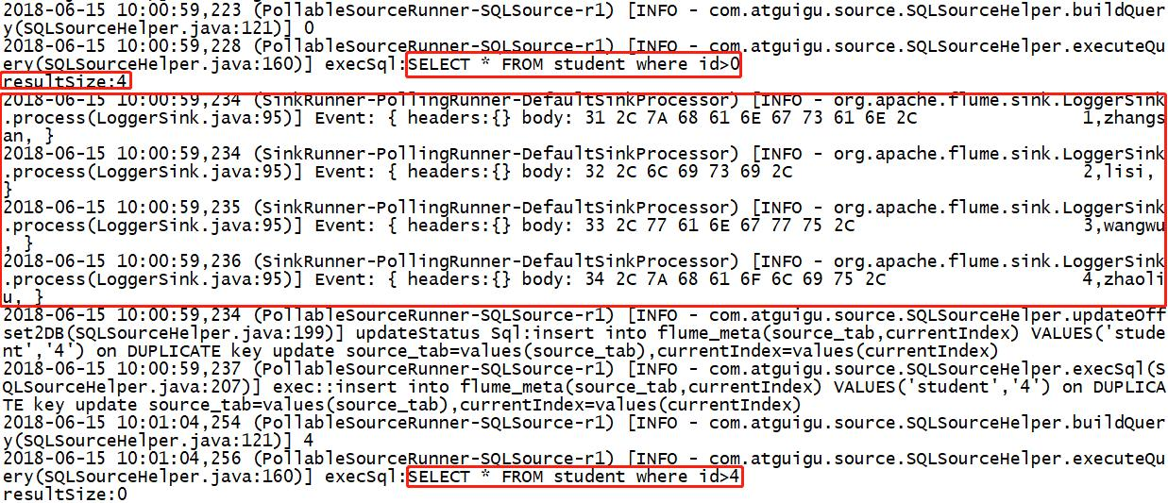

图6-2 结果展示

# 第6章 扩展

## 6.1 常见正则表达式语法

|  |  |
| --- | --- |
| 元字符 | 描述 |
| ^ | 匹配输入字符串的开始位置。如果设置了RegExp对象的Multiline属性，^也匹配“\n”或“\r”之后的位置。 |
| $ | 匹配输入字符串的结束位置。如果设置了RegExp对象的Multiline属性，$也匹配“\n”或“\r”之前的位置。 |
| * | 匹配前面的子表达式任意次。例如，zo*能匹配“z”，“zo”以及“zoo”。*等价于{0,}。 |
| + | 匹配前面的子表达式一次或多次(大于等于1次）。例如，“zo+”能匹配“zo”以及“zoo”，但不能匹配“z”。+等价于{1,}。 |
| [a-z] | 字符范围。匹配指定范围内的任意字符。例如，“[a-z]”可以匹配“a”到“z”范围内的任意小写字母字符。  注意:只有连字符在字符组内部时,并且出现在两个字符之间时,才能表示字符的范围; 如果出字符组的开头,则只能表示连字符本身. |

## 7.2 练习

案例需求：

1）flume-1监控hive.log日志，flume-1的数据传送给flume-2，flume-2将数据追加到本地文件，同时将数据传输到flume-3。

2）flume-4监控本地另一个自己创建的文件any.txt，并将数据传送给flume-3。

3）flume-3将汇总数据写入到HDFS。

请先画出结构图，再开始编写任务脚本。